Educación para el trabajo

“Ideamos la solución aplicando la metodología Design Thinking”

**(SEMANA 10)**

¡Hola! Te saluda Sebastián, hoy continuamos con Actividad 3 de la Experiencia de Aprendizaje 3, seguiremos usando el método Design Thinking.

**En la actividad anterior:**

* Trabajamos la fase **“Definir”,** formulamos el desafío y realizamos una entrevista.

**En esta actividad:**

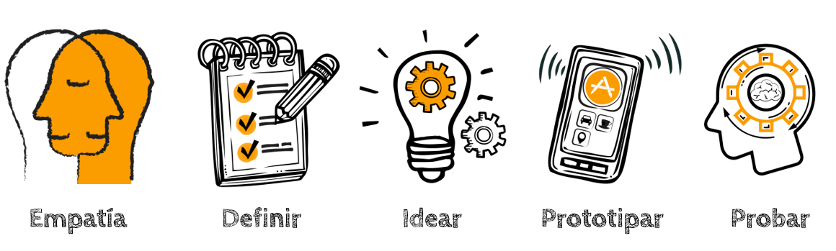Trabajaremos la fase **“Idear”,** formularemos varias ideas-solución y seleccionaremos una de ellas para resolver el problema que definimos la clase anterior.

¡Creamos!

**Hacemos llover las ideas.** Llegó el momento de la tormenta de ideas. Recordemos que para empezar con la generación de ideas debemos tener formulada la pregunta “¿Cómo podríamos...?”. Podemos trabajar esta actividad, considerando el contexto de pandemia, en equipo, formando un grupo a través de WhatsApp u otra red social.

Por ejemplo, el problema que llegué a formular yo la clase anterior, fue este, tu escribe el problema al que hayas llegado. (No necesariamente debes tener 3 ideas-solución, puedes hacer más de 3, pero te recomiendo que crees 3 como mínimo. Voy a poner algunas ideas según el problema que puse de ejemplo.)

Idea 1

Diseñar polos manga largas con telas reutilizables.

Idea 2

Diseñar pantalones o shores con tela reutilizable de ropa que ya no se usa

¿Cómo podría elaborar ropa que nos proteja de los rayos UV solares, sin contaminar el medio ambiente y nuestra salud?

Idea 4

Diseñar…

Idea 3

Diseñar gorros que contengan telas reutilizables

Se debe buscar la mayor cantidad de respuestas de los participantes. Para ello, se recomienda lo siguiente:

* Escribir una sola idea por tarjeta
* Generar la mayor cantidad de ideas
* Construir sobre las ideas de los demás
* Buscar ideas “locas” o extremas
* No desviarse del tema
* Dibujar las ideas (Esto es opcional)
* No juzgar negativamente

Seleccionamos la idea – solución

Seguramente tienes muchas ideas como propuestas de solución al problema. Está claro que no todas se deben “prototipar”; entonces, para saber cuál de las ideas vas a “prototipar”, es necesario seleccionar la idea solución dentro de las muchas ideas generadas. Con este fin, consideraremos los siguientes criterios:

|  |  |  |  |  |
| --- | --- | --- | --- | --- |
|  | Idea 1: Diseñar polos manga largas con telas reutilizables. | Idea 2: Diseñar pantalones o shores con tela reutilizable de ropa que ya no se usa | Idea 3: Diseñar gorros que contengan telas reutilizables | Idea 4: … |
| * Es original (0-5) | 3 | 2 | 3 |  |
| * Brinda solución al problema encontrado (0-5) | 3 | 4 | 4 |  |
| * Es fuera de lo común (0-5) | 5 | 2 | 5 |  |
| * Es económica (0-5) | 3 | 4 | 5 |  |
| * Es fácil de implementar (0-5) | 2 | 3 | 4 |  |

Ponemos un puntaje variable entre 0 y 5. La idea ganadora será la que obtenga mayor puntaje.

**Idea ganadora:** Diseñar gorros que contengan telas reutilizables

Como te había mencionado la vez pasada, esta vez es un tema algo extenso, no estaría mal que hagamos algo sencillo, por ello podemos compartir la misma idea, si deseas ver cómo quedaría el trabajo final en caso vayamos a hacerlo, puedes ver este video:

<https://youtu.be/XTmN1Ijq-yI>

Normalmente sólo nos piden teoría, pero no que realicemos el producto físicamente, pues esto de los rayos UV son cosas algo riesgosas, en fin, por ahora sólo mira el video para que tengas una idea de qué masomenos estamos poniendo como solución.

Evaluamos nuestros avances

Competencia: Gestiona proyectos de emprendimiento económico o social.

|  |  |  |  |
| --- | --- | --- | --- |
| Criterios de evaluación | Lo logré | Estoy en proceso | ¿Qué puedo hacer para mejorar? |
| Trabajé cooperativamente para generar ideas que ofrezcan alternativas de solución con relación a proponer formas de proteger el cuerpo de los rayos UV empleando materiales amigables con el ambiente, y seleccioné, entre varias ideas, la idea solución. |  |  |  |

Hasta allí terminamos esta actividad, nos vemos la próxima semana uwu

Si te ayudo y te agrada la forma en que te ayudo con estas guías, puedes agradecerme siguiéndome en mis redes:

<https://www.youtube.com/channel/UC5mNe7XZoqhQbbObpblpSZg>

<https://www.facebook.com/sebastian.durand.acosta.5891/>

Sebastián Durand